PROCESOS CONTEMPORANEOS DE INTEGRACION Y REGIONALIZACION: LAS RELACIONES ENTRE LOS ESTADOS
PARA RECORDAR
Los Estados se agrupan formando organizaciones internacionales u organizaciones supranacionales. También se los llaman bloques o asociaciones.
Existen diferentes organizaciones por ejemplo:
- Organizaciones económicas donde se forman grupos o bloques comerciales, regionales como el pacto Andino, MERCOSUR o el NAFTA.
- Organizaciones políticas: son asociaciones de países que desean reforzar las metas o los fines políticos de los Estados miembros, por ejemplo la Organización de los Estados Americanos (OEA)
- Organizaciones defensivas: agrupan a países en el plano de seguridad ante posibles conflictos bélicos. Este tipo de alianzas han existido en todos los niveles de organizaciones de la humanidad.

ACTIVIDADES:
- Lee los siguientes textos y luego responde:
- ¿Por qué se unen los Estados?
- ¿A que se denomina relaciones internacionales?
- ¿Cuáles son las funciones de los organismos internacionales?
- Explica con tus palabras ¿Hacia donde van los Bloques Económicos?
- Busca diferentes recortes periodísticos donde intervenga algún organismo internacional, en lo económico, político y social
- Teniendo en cuenta la lectura de los textos: ¿Te animas a completar el siguiente esquema con los ejemplos de los diferentes tipos de organizaciones que existen en el mundo?

TIPO DE ORGANIZACIONES
POLITICA
Por ejemplo
Por ejemplo
Por ejemplo

ECONOMICA
DEFENSIVA

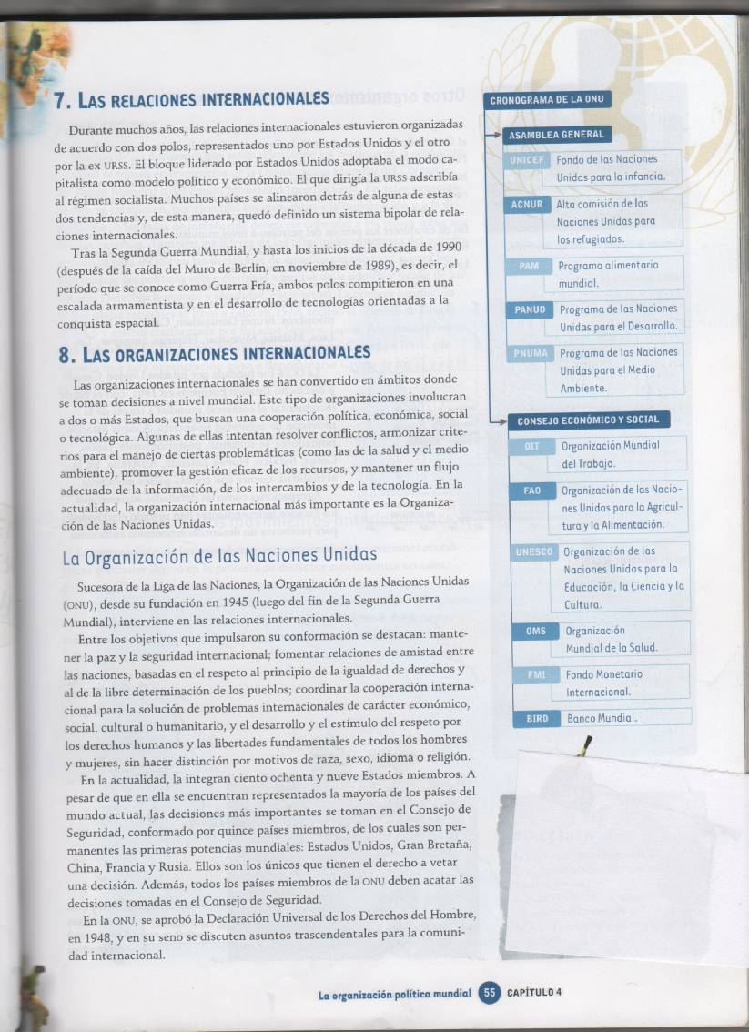
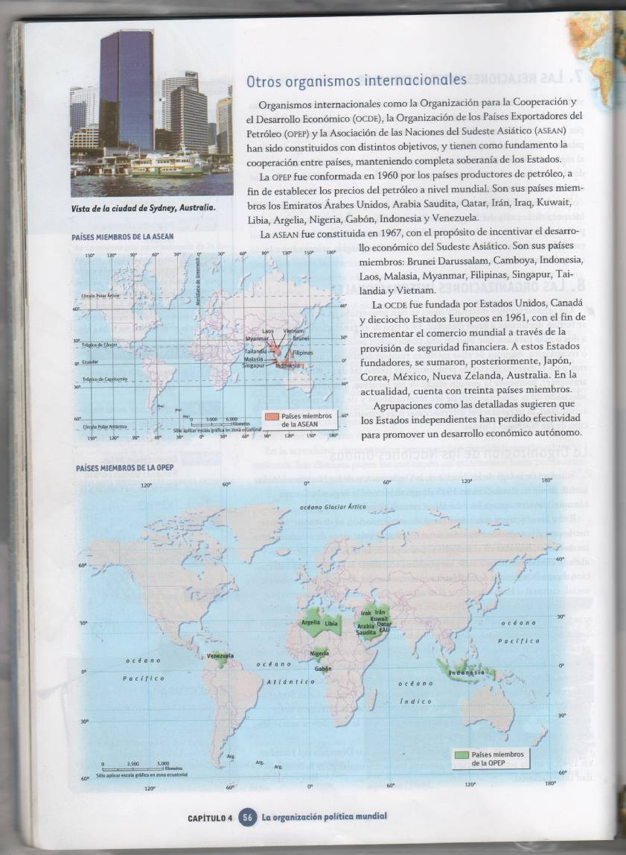

¿Hacia donde van los bloques económicos?
La economía global esta organizada alrededor de tres regiones principales: la Unión Europea, América del Norte y el Pacifico.
Cada uno de estos polos tiene su propia área de influencia económica, es decir:

- América Latina en el área de influencia de los Estados Unidos
- Europa Oriental, Rusia y el Norte de África en la de la Unión Europea
- Asia, Australia y Nueva Zelanda en la de Japón
